ЦЕНТР ПСИХОЛОГО-ПЕДАГОГИЧЕСКОГО И МЕДИКО-СОЦИАЛЬНОГО СОПРОВОЖДЕНИЯ
структурное подразделение
государственного бюджетного общеобразовательного учреждения Саратовской области
«Школа-интернат для обучающихся по адаптированным образовательным программам №5 г.Саратова»
410031, г. Саратов, улица Северная, дом 3; телефон: 8(8452) 28-22-45; E-mail: sentrppmcc@mail.ru

Отдел психолого-педагогической и медико-социальной помощи приемным семьям, семьям опекунов и усыновителям

КОНСУЛЬТАЦИЯ ДЛЯ РОДИТЕЛЕЙ

Детские страхи: как помочь ребёнку.
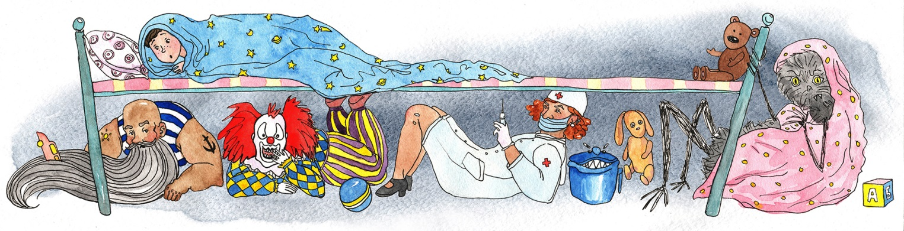

Подготовила
Педагог-психолог: Баннова Е.В.

САРАТОВ, 2025 год

Страх – это естественная эмоция человека, и она помогает нам выжить.

В каждом возрасте дети чего-то боятся: малыши — злых волшебников, дошкольники — остаться одному дома, младшие школьники — принести из школы двойку и не оправдать ожиданий, подростки — публичного осмеяния и непризнания. С одной стороны, всё это кажется закономерным, потому что со временем исчезает. С другой, всегда есть риск, что детские страхи перерастут в патологическую фобию и отрицательно скажутся на психическом развитии. Поэтому так важно понять, почему они возникают и что делать родителям (законным представителям), чтобы они прошли бесследно и никак не влияли на будущую жизнь ребёнка.

Причины:
- Семья: родители (законные представители) должны осознать одну простую истину: чаще всего детский страх — это следствие их собственного неправильного поведения: гиперопеки, тревожности, постоянной занятости на работе, недостатка заботы и любви. Да, зародиться он может вне семьи: в детском саду, на улице, у кого-то в гостях. Но укореняется только под влиянием родительской реакции. Если ситуация высмеивается, воспринимается не всерьёз, вообще игнорируется, впоследствии это способствует развитию более глубокой и трудноискоренимой фобии.
- Родственники сильно и постоянно чего-то боятся.
- Постоянные напоминания ребёнку о том, как он чего-то испугался, насмешки над этой ситуацией.
- Чересчур властное, авторитарное поведение родителей.
- Отсутствие разговоров по душам.
- Постоянное присутствие пугающего фактора.
- Одиночество: единственный ребёнок в семье, друзей нет, родители постоянно на работе.
- Наказание за любую эмоцию (нельзя кричать, громко смеяться, плакать).
- Непонимание со стороны родителей.
- Гиперопека.
- Неполная, неблагополучная, замкнутая семья.
В этих случаях, чтобы помочь ребёнку преодолеть страх, родители (законные представители) должны в корне изменить своё поведение.
- Психотравмы: психотравмирующая ситуация, основанная на сильном испуге. Это может быть что угодно:
- внезапный громкий крик;
- паника кого-то из взрослых;
- разговоры на повышенных тонах в семье;
- укус животного или насекомого;
- падение с высоты;
- тяжёлая физическая травма;
- авария;
- смерть и похороны кого-то из близких;
- стихийное бедствие.
Если ребёнок воспитывается в положительной, спокойной обстановке, в подобных ситуациях он переживает кратковременную эмоцию. При правильном поведении родителей (законных представителей) (не акцентировать на этом внимание, успокоить, отвлечь, постараться забыть) она исчезает и не оставляет следа. В противном случае трансформируется в фобию и становится психотравмирующей ситуацией, порождающей различные психические расстройства и внутренние комплексы.
- Физиология: к причинам возникновения детских страхов относятся также:
- младший возраст: чем меньше лет — тем их больше;
- пол: девочки боятся чаще, чем мальчики;
- возраст родителей: чем старше — тем пугливее;
- внутриутробный испуг, если мама во время беременности пережила психотравмирующую ситуацию;
- органические заболевания мозга и черепно-мозговые травмы, которые могут оказать патологическое влияние на фантазию;
- чрезмерно чувствительный тип нервной системы;
- недостаток физической активности;
- наследственность.
Механизм развития страхов под влиянием физиологии наименее изучен и строится в основном на гипотезах. Например, никто из специалистов на сегодняшний день не может объяснить, почему у ребёнка, родившегося у родителей, которым ещё нет 30 лет, гораздо меньше фобий и тревожных состояний, чем у того, что появился на свет, когда мама и папа перешагнули этот возрастной рубеж. Однако это научно подтверждённый факт.
Или, к примеру, наследственный фактор. Генетики пока не могут дать ответ, почему некоторые фобии передаются по наследству. Малыш, который никогда в жизни не видел пауков и не знает, опасны они или нет, кричит в ужасе, если один из родителей страдает арахнофобией. Почему так происходит — ещё только предстоит выяснить.
Невротический страх характеризуется чрезмерным эмоциональным напряжением, избеганием объекта страха, а также всего нового и неизвестного.
При этом ребёнок ощущает внутренний дискомфорт, в связи, с чем возникает защитная реакция, выражающаяся в неосознанных навязчивых действиях (тиках): облизывание губ, подмигивание, покашливание, наморщивание лба, носа, подергивание руками, головой, и т.п.

Для того, чтобы избежать формирования невротических страхов, надо помнить:
- никогда не следует пугать ради послушания ничем и никем. Воспитание страхом - жестокое воспитание. Последствия его - тревожная мнительность, чрезмерная осторожность, пассивность и подавление творческого начала.
- никогда не нужно стыдить ребёнка за испытываемый страх. Насмешки над боязливостью ребенка тоже жестокость. Стыд и страх взаимосвязаны. Под влиянием насмешек из чувства стыда ребёнок начинает скрывать страх, но он не исчезает, а усиливается. И ребёнок остается один на один со страхом, несмотря на то, что у него есть родители.
- ребёнка никогда не следует оставлять одного в незнакомой ему обстановке, в ситуации, когда возможно появление неожиданного, пугающего. Ребенок может исследовать неизвестное только рядом с взрослым.

Что же делать, если ребёнка мучают страхи?

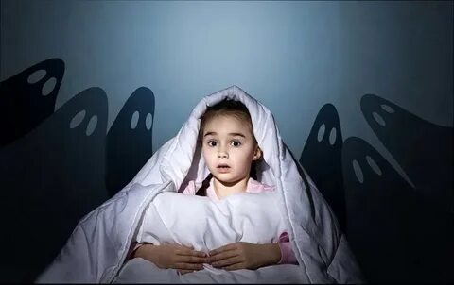
  - Создайте доброжелательную и стабильную атмосферу в семье: окружите ребенка заботой, вниманием и любовью, чтобы он почувствовал свою значимость, незаменимость и защищенность. Соблюдайте режим бодрствования и отдыха, чтобы не перегружать ребенка впечатлениями.
  - Ребенку очень важна поддержка, которая проявляется через телесный контакт: обнимайте, целуйте, гладьте по голове, прижимайте к себе, делайте расслабляющий массаж.
  - Расспрашивай ребенка о его страхах, слушайте внимательно и заинтересовано. Спокойно и с доверием реагируйте на детские признания, принимайте их. Постарайтесь узнать как можно больше о том, что пугает ребенка, кого или чего боится, как это выглядит, что хочет «это» от ребенка. Постарайтесь развеять его сомнения. Вместе подумайте, как справиться с этими страхами.
  - Прием эмоциональных качелей заключается в контрасте отрицательных и положительных эмоций (ребенок дотрагивается до пугающего его пылесоса, и тут же оказывается в объятиях мамы). Но ребенок должен сам решиться на такой поступок.
  - Проигрывайте ситуации, пугающие ребёнка. В игре с мягкими игрушками пусть ему достанется роль злой собаки, которую малыш боится.
  - Вместе нарисуйте пугающие ребёнка предметы или ситуации, чтобы озвучить их. Перенося свой страх на бумагу, ребёнок освобождается от него. Чтобы уничтожить бумажный страх, нужно смять или порвать лист, затем – выбросить.
  - Рассказывайте ребёнку истории, в которых он сможет с другой стороны взглянуть на свой страх. Представьте пугающую ребёнка ситуацию смешной и нелепой (например, пусть страшная собака окажется с заклеенным ртом, а ходить она будет как черепаха, еле-еле, смешно растопыривая ноги).

Полезные Ссылки для родителей:
8 книг для детей и подростков, которые помогут справиться со страхом | Афиша – подборки (afisha.ru)
Книги, которые помогут победить детский страх - Nils Blog

Есть один хороший способ преодолеть страх – посмотреть вместе с ребёнком мультфильмы и почитать книги о том, как справляться со страхами. Обязательно обсудите после: что ему понравилось, что запомнилось.

Ничуть не страшно - смотреть видео онлайн от «L_007» в хорошем качестве, опубликованное 29 августа 2012 года в 22:35. (rutube.ru)

Крошка Енот (Творческое объединения ЭКРАН 1974) - смотреть видео онлайн от «Мульт Детство» в хорошем качестве, опубликованное 8 сентября 2024 года в 16:57. (rutube.ru)

Как преодолеть страх - Жила-была Царевна - Сборник мультиков про монстров - смотреть видео онлайн от «Жила-была Царевна» в хорошем качестве, опубликованное 20 ноября 2023 года в 15:40. (rutube.ru)

Паровозик Тишка - Чего боится страх? (мультики детям) - смотреть онлайн в поиске Яндекса по Видео (yandex.ru)

20+ книг, которые помогут детям справиться со страхами | Блог для родителей Lucky Child | Дзен (dzen.ru)



